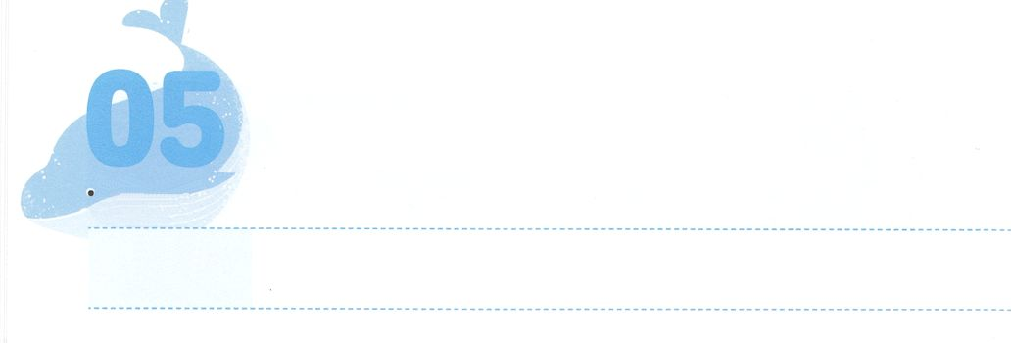

**げつようび**

２３７をかす

サムエルはした。はとともにおられ、のことばをつもにとされなかった。

**Iサムエル**

**319**

このは、ますますしていきます。ところが、どんなにしても、のやどんな、によってもできないがとれるので、このはいつまでたってもとしたままです。このがじたはただひとつです。237かにがないからです。

なことに、がかすんでえたごとに、かたちはうのですが、このようながりしれました。ペリシテのもじでした。そのとき、ハンナというのりでひとりのどもがまれました。このがナジルサムエルです。はとてもいころからののそばでごしました。そののち、がえられたのみことばをいて、イスラエルのすべてのをミツパにめ、をすることにいられました。そして、したのがえないように、レムナントのダビデをつけてたてるえをけました。このように、サムエルはをかすとしてかれました。どうしてもできないがありますか。サムエルのように、そのでしんでいるをかすになることをって、ものをりましょう。



**きょうのみことば**

、ありがとうございます。にみことばとのをえてくださったので、これからはとこのをかすとしていられますように。きておられるイエス・キリストのおによっておりします。アーメン

**きょうのいのり**

2021元旦祈祷会2講┃2020.12.31



　　　　ナジルだったサムエルのように、のみことばをると

　　　　けるがあります。のみことばをいて、そのを

　　　　しましょう。

サムエルはした。はとともにおられ、

のことばをつもにとされなかった。

（Iサムエル319のみことば）

いてみよう

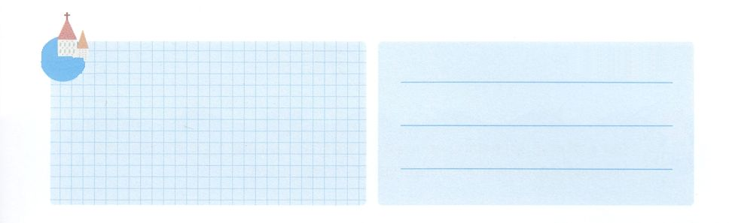

**きょうのでんどう　　　　　　　　　　う　　　　　　　　　　　　　　　　　　　　　　　　する**

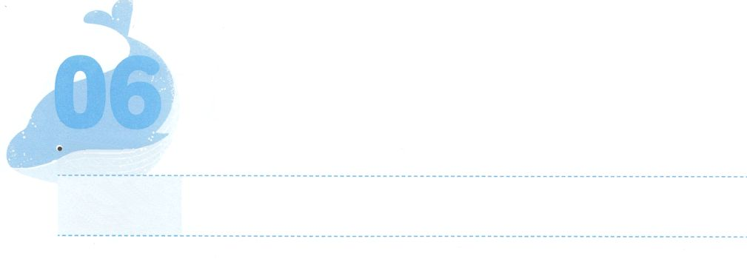

のの

**かようび**

こういました。『れてはいけません。パウロ。あなたはずカイザルのにちます。そして、はあなたとしているをみな、あなたにおえになったのです。』

**2724**

やとは、をするをすです。そして、をしてでなをけてのにされるを「」といます。

はたちをののとしてばれました。ですから、たちはのの、キリストのとばれるになりました。レムナントのパウロは、たちのようにののとしてばれたでした。パウロはその、をげただったのですが、ある、をけてのども、になりました。それから、イスラエルとローマでののというをうわいました。

ののは、とそれぞれのににえないところでくサタンにつのをけられました。また、わざわいとをするのと、をかすのもけられました。このように、のののをけたたちは、これからくのをでかすでしょう。このをえて、もをくりのバトンをつないでいきましょう。



**きょうのみことば**

、ありがとうございます。を237かのいたをかすののとしてんでくださったので、そのをうわうようにいてください。きておられるイエス・キリストのおによっておりします。アーメン

2021元旦祈祷会3講┃2021.1.1

**きょうのいのり**

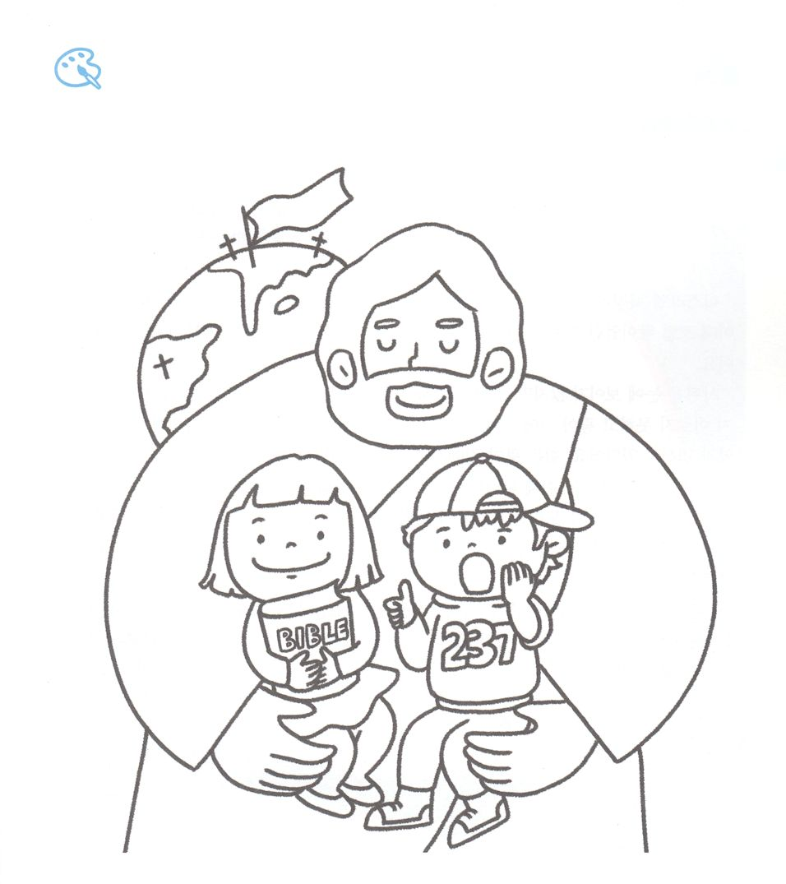

　のは、ののです。そのをうわう

　ののとしてられたを、からんでしながら

　のにをぬりましょう。

をぬろう



**きょうのでんどう　　　　　　　　　　う　　　　　　　　　　　　　　　　　　　　　　　　する**

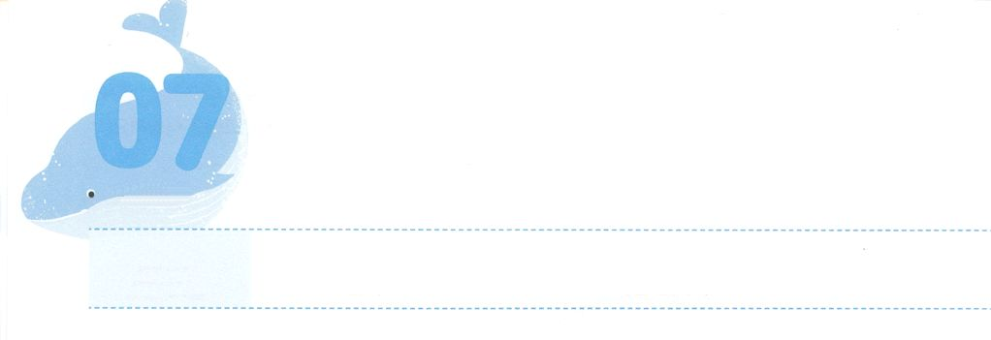

だれもめることができない

　　　　　　　　　レムナント

**すいようび**

バラムはバラクにった。「ごなさい。はあなたのところにているではありませんか。にがえるでしょう。がのにかれることば、それをはらなければなりません。」(38)

**2236～41**

イスラエルのがエジプトをてカナンのにくためにをっていたのことです。モアブのだったバラクが、バラムをんで、イスラエルのをのろい、げようとしました。

サタンはにえないのですが、バラクのように、のどもであるたちがずくカナンのまでできずにでぬことをみます。イスラエルのには、がくださったとミッションがありました。つらいで40ごしながら、のがむのをわいました。このとき、がくださったの、の、、つのりなどのは、のをわうコンテンツになりました。このように、くのをわったイスラエルのに、はみことばをしていてくださいました。

バラクがどんなをっても、このをげることはできませんでした。たちがの、みことばの、をするりのをわうレムナントならば、どんないサタンのも、たちをにめることはできません。されているこのをいつもえましょう。



**きょうのみことば**

、ありがとうございます。いまのとしみをるのではなく、のにえられたのをっててくをください。きておられるイエス・キリストのおによっておりします。アーメン

**きょうのいのり**

インマヌエル教会聖日1部┃2021.1.3



みことばを

しよう

　　　　　だれもめることができないレムナントとしてするため、は

どんなでのをわっていますか。サミットタイムをわう

だけののコンテンツをでしましょう。



**きょうのでんどう　　　　　　　　　　う　　　　　　　　　　　　　　　　　　　　　　　　する**

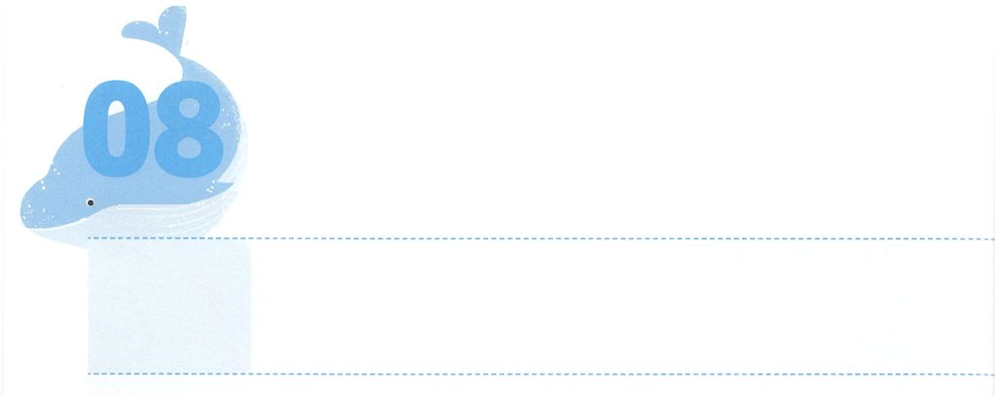

レムナントの

**もくようび**

このの、はモーセとアロンのエルアザルにげてせられた。「イスラエルのにつき、のごとにで、イスラエルにあってにつくことのできるすべてのをせよ。」(1～2)

**261～4**

で40をごしたイスラエルのが、ついにカナンのにるをはじめました。カナンのをにわせて、がならないようにけるために、をはじめたのです。このことは、がカナンのにくにえをあらかじめし、イスラエルのにせてくださるためのでした。

はでまれたが、たちのようなのをりさないようにわれました。それゆえ、をレムナントとしてするために、がえられたとミッションをあらかじめって、がえられるえをあらかじめてくようにされました。は、そののように、でものとのでをけるサミットタイムをつレムナントに、みことばとみをえてくださいます。そのをごすたびに、たちはカナンのにくをします。

もとともにいるサミットタイムをちましょう。しずつにして、サミットのをしましょう。そのときに、をするが、のであらかじめして、あらかじめされた237かとのをせてくださるでしょう。



**きょうのみことば**

、ありがとうございます。がにささげるとサミットタイムのときに、のをするレムナントになりますように。きておられるイエス・キリストのおによっておりします。アーメン

**きょうのいのり**

インマヌエル教会聖日2部┃2021.1.3



さんびしよう





**きょうのでんどう　　　　　　　　　　う　　　　　　　　　　　　　　　　　　　　　　　　する**







**きょうのでんどう　　　　　　　　　　う　　　　　　　　　　　　　　　　　　　　　　　　する**

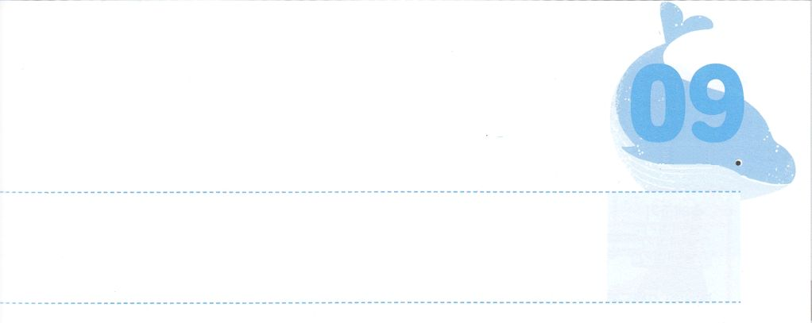

にえない

**きんようび**

らがをませたとき、イエスはシモン・ペテロにわれた。「ヨハネのシモン。あなたは、このたちに、わたしをしますか。」ペテロはイエスにった。「はい。よ。があなたをすることは、あなたがごじです。」イエスはにわれた。「わたしのをいなさい。」

**ヨハネ**

**2115**

、ニュースやでよくかけるがあります。いからのろいとわざわいによってしんでいるについてのです。このようながじるがあります。そのに、かなりからすでにうものがされているためです。このようなったは、とえ、をてたましいにまでりみました。そして、、としてれたのです。これをするために、にえないつのことがわるようにけてあげるべきです。

まず、されたことをえなければなりません。かなにできるをつければいです。ので、のみことばをけてりにするとき、たちのはもらないにわってをおろしめます。そのときからするいとは、がをとしてくさせるのをけるでしょう。たちがこのように、、をえるとき、のにてくから、にえない、、がされるでしょう。

これからは、にえないをって、くののたましいをかすのをはじめましょう。



**きょうのみことば**

、ありがとうございます。いからをり、しい、、がをおろすみをおえください。きておられるイエス・キリストのおによっておりします。アーメン

幼児、幼稚宣教局修練会1講┃2021.1.8

**きょうのいのり**

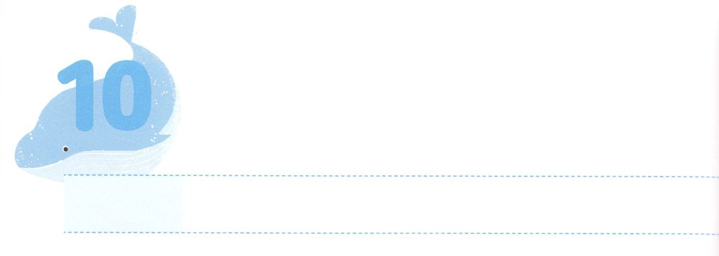

にえる

**どようび**

わたしはこのをばし、エジプトのただでなうあらゆるで、エジプトをとう。こうしたあとで、はあなたがたをらせよう。

**エジプト**

**320**

もつのどもは、るだけでものをすべてかすことができます。これにするがあれば、レムナントのモーセのように、にえるがまります。、するやは、すべてえとのになります。それだけではありません。、がいるこので237かと5000をかすもわうことができます。いからこのようなをってできるならば、ののエリートとしてされるでしょう。

もうえてみましょう。にったやはいつでしたか。また、このにいをえたので、にっているはですか。いままでたやテレビ、などで、もおもしろかったものはでしたか。いにて、いて、じたことはとしてくります。それゆえ、これをのでするで、すべてをりにつなげるをめなければなりません。それとともに、りをとしてすのにもしましょう。にをすレムナントのになるでしょう。



**きょうのみことば**

、ありがとうございます。がいからすべてのことをりにつなげてとしてし、、のをるになりますように。きておられるイエス・キリストのおによっておりします。アーメン

幼児、幼稚宣教局修練会２講┃2021.1.8

**きょうのいのり**

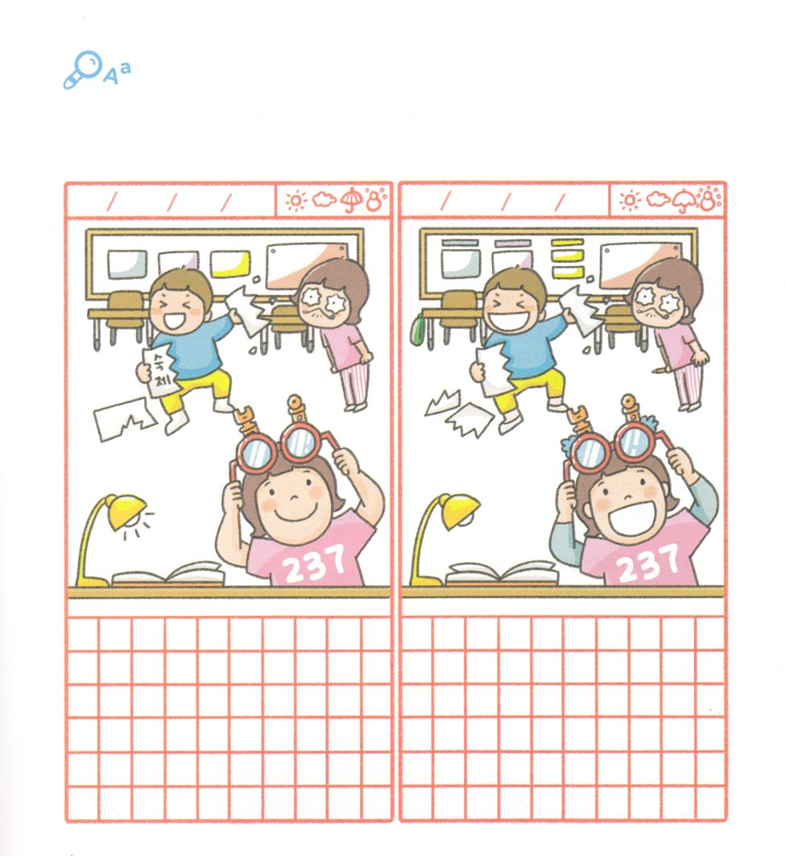

ちがいを

みつけよう

　　　　のでするをしているレムナントがしたの

　　　　があります。２つののいをつけながら、もの

　　　　をつようにりましょう。（ちがいは17あります）



**きょうのでんどう　　　　　　　　　　う　　　　　　　　　　　　　　　　　　　　　　　　する**